Іван Франко про боротьбу робітничого класу
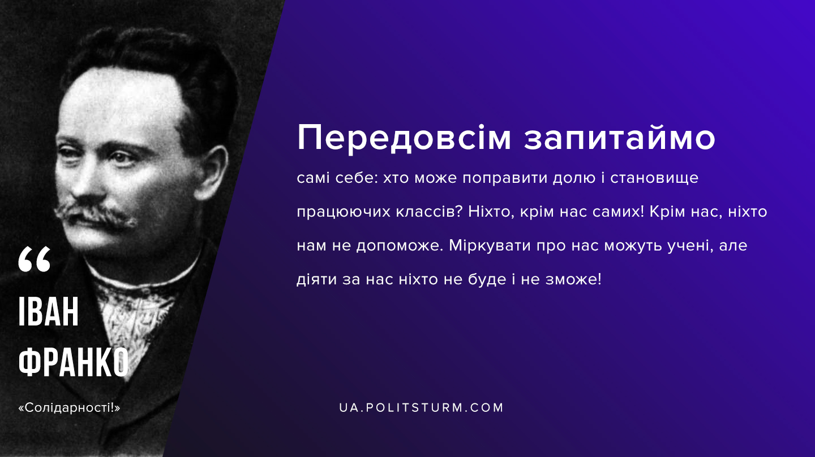

Оригинальная статья
2020-03-02

«Передовсім запитаймо самі себе: хто може поправити долю і становище працюючих класів? Ніхто, крім нас самих! Крім нас, ніхто нам не допоможе. Міркувати про нас можуть учені, але діяти за нас ніхто не буде і не зможе!»
І.Франко «Солідарності»

Оригинальная статья

